Лабораторная работа №2

Архитектура вычислительных систем

Аделина Руслановна Галиева

Содержание

# 1 Цель работы

Изучить идеологию и применение средств контроля версий. Приобрести практические навыки по работе с системой git

# 2 Задание

Здесь приводится описание задания в соответствии с рекомендациями методического пособия и выданным вариантом.

# 3 Выполнение лабораторной работы

Описываются проведённые действия, в качестве иллюстрации даётся ссылка на иллюстрацию (рис. 1)

1. Сначала сделаем предварительную конфигурацию git.

Рис. 1: Сделаем предварительную конфигурацию,указав имя и email владельца репозиитория

Рис. 1: Сделаем предварительную конфигурацию,указав имя и email владельца репозиитория

1. Настроим utf-8 в выводе сообщений git.

Рис. 2: Настроивам utf-8 в выводе сообщений git.

Рис. 2: Настроивам utf-8 в выводе сообщений git.

1. Зададим имя начальной ветки(будем называть её master).

Рис. 3: Задаем имя начальной ветки (master)

Рис. 3: Задаем имя начальной ветки (master)

1. Параметр autocrlf.

Рис. 4: Вводим параметр autocrlf

Рис. 4: Вводим параметр autocrlf

1. Параметр safecrlf.

Рис. 5: Вводим параметр safecrlf

Рис. 5: Вводим параметр safecrlf

1. Для последующей идентификации пользователя на сервере репозиториев необходимо сгенерировать пару ключей (приватный и открытый):

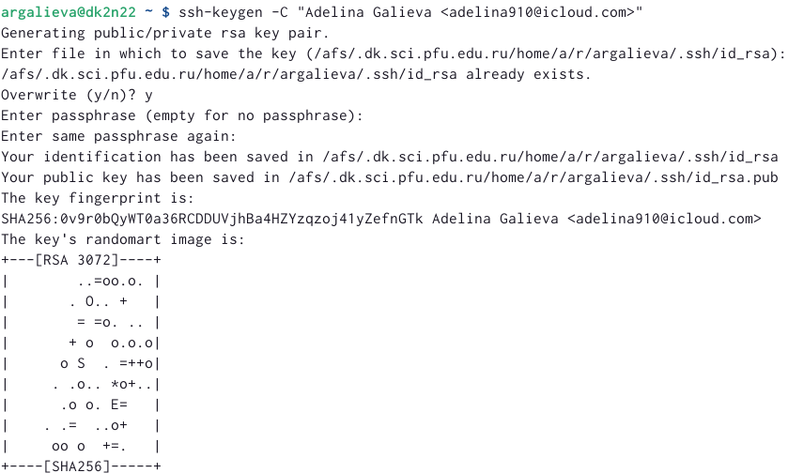

Рис. 6: Генерируем ключ

1. Далее загружаем сгенерённый открытый ключ на сайте http://github.org/ под своей учётной записью и переходим в меню Setting . После этого выбираем в боковом меню SSH and GPG keys и нажимем кнопку New SSH key.Далее копируем из локальной консоли ключ в буфер обмена.

Рис. 7: Загружаем сгенеренный открытый ключ

Рис. 7: Загружаем сгенеренный открытый ключ

1. Вставляем ключ в появившееся на сайте поле и указываем для ключа имя(Title).

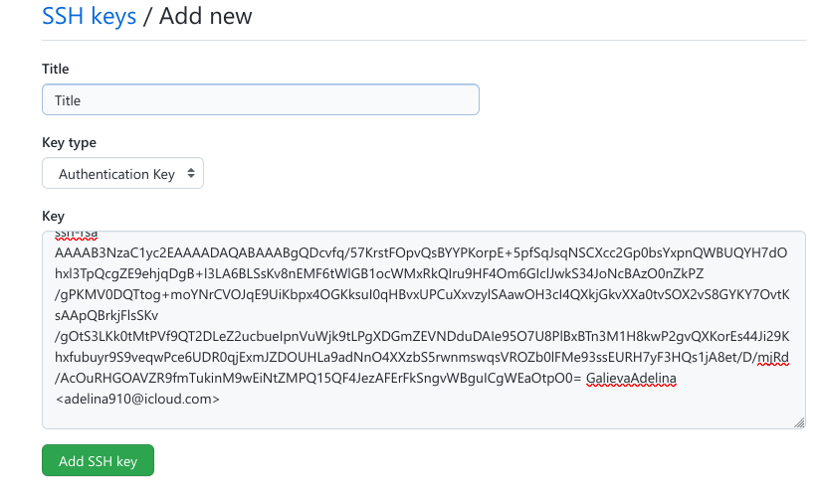

Рис. 8: Вставляем ключ и указываем для ключа имя

1. Открываем терминал и создаём каталог для предмета «Архитектура компьютера».

Рис. 9: Открываем терминал и создаём каталог

Рис. 9: Открываем терминал и создаём каталог

1. Переходим в репозиторий https://github.com/yamadharma/course-directory-student-template и выбираем Use this template.

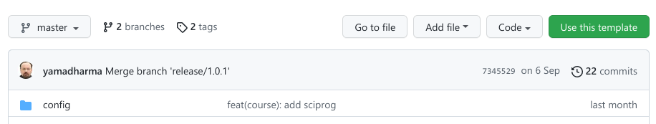

Рис. 10: Переходим в репозиторий

1. Задаём имя репозиторию и создаём репозиторий.

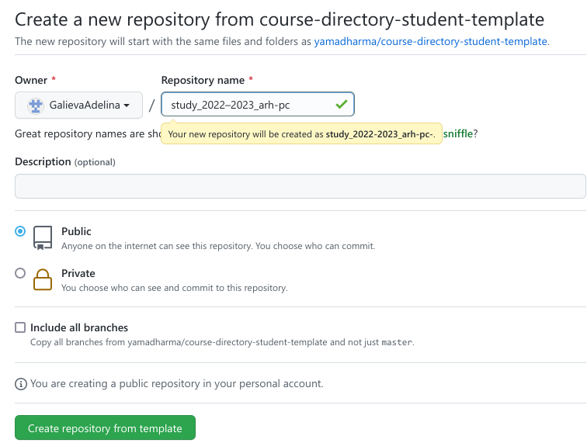

Рис. 11: Задаём имя репозиторию и создаём репозиторий

1. Открываем терминал и переходим в каталог курса.

Рис. 12: Открываем терминал и переходим в каталог курса

Рис. 12: Открываем терминал и переходим в каталог курса

1. Далее копируем ссылку для клонирования созданного репозитория.

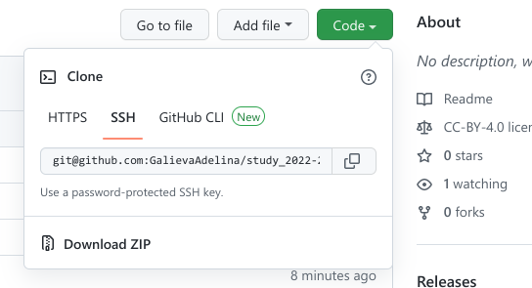

Рис. 13: Копируем ссылку для клонирования созданного репозитория

1. Клонируем созданный репозиторий.

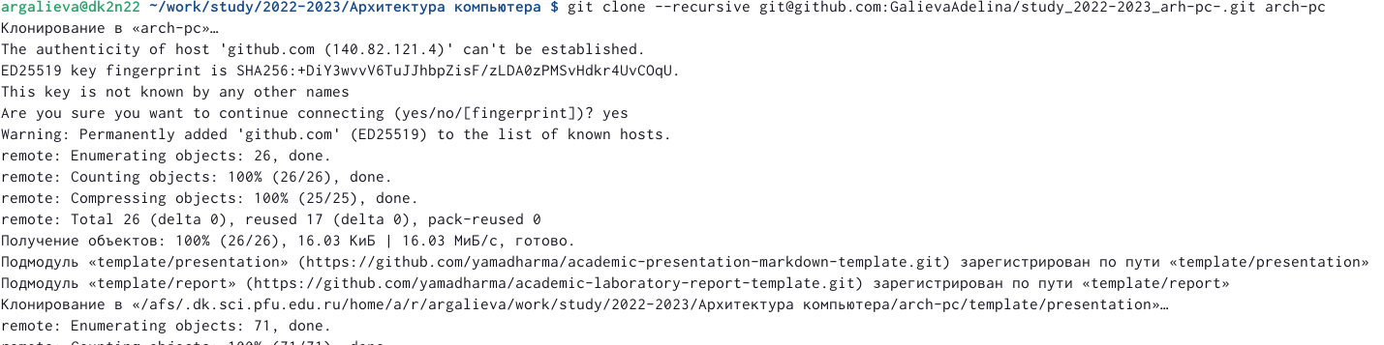

Рис. 14: Клонируем созданный репозиторий

1. Переходим в каталог курса.

Рис. 15: Переход в каталог курса

Рис. 15: Переход в каталог курса

1. Удаляем лишние файлы.

Рис. 16: Удаляем лишние файлы

Рис. 16: Удаляем лишние файлы

1. Создаём необходимые каталоги.

Рис. 17: Создаём необходимые каталоги

Рис. 17: Создаём необходимые каталоги

1. Отправляем файлы на сервер.

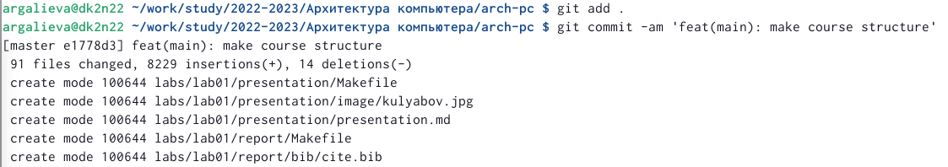

Рис. 18: Отправляем файлы на сервер

1. Отправка файлов.

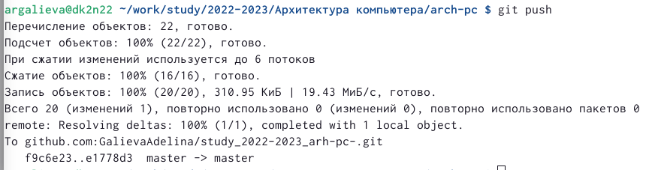

Рис. 19: Отправка файлов

1. Проверяем правильность создания иерархии рабочего пространства в локальном репозитории и на странице github.

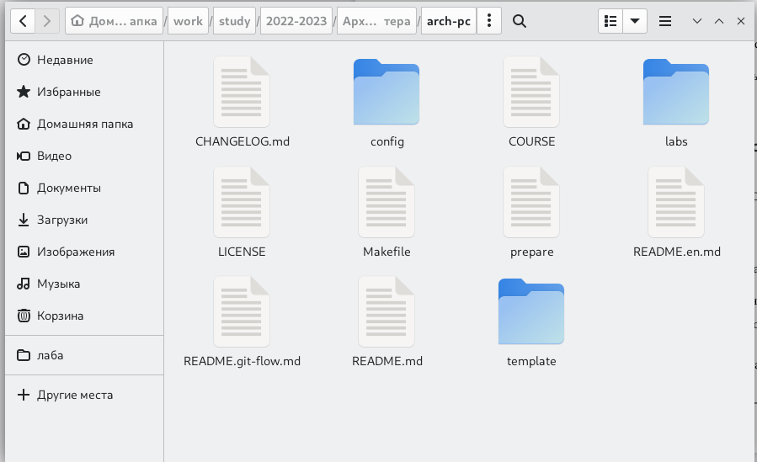

Рис. 20: Проверяем правильность создания иерархии рабочего пространства в локальном репозитории

21.Проверяем правильность создания иерархии рабочего пространства на странице github.

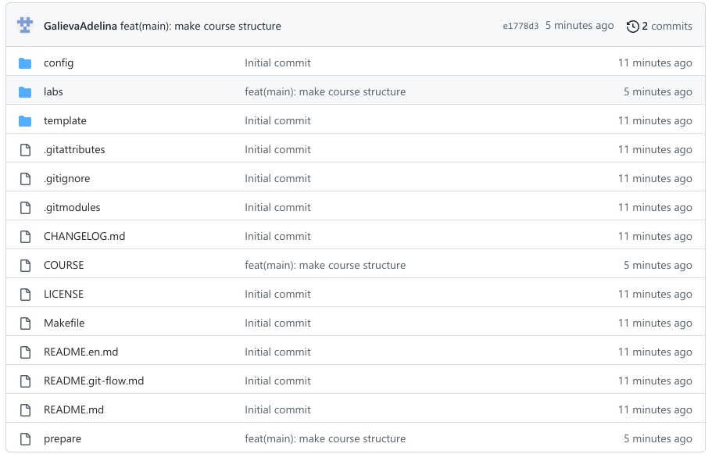

Рис. 21: Проверяем правильность создания иерархии рабочего пространства на странице github.

# 4 Самостоятельная работа.

Копируем отчёты по выполнению предыдущих лабораторных работ в соответствующие каталоги созданного рабочего пространства и загружаем файлы на https://github.com/GalievaAdelina/study_2022-2023_arh-pc

# 5 Выводы

Я изучила идеологию и применение средств контроля версий.Приобрела практические навыки по работе с системой git.